유니버셜 키오스크 — 결선 대비 학습 교재
팀명: NO PROBLEM KIOSK · 작품: 유니버셜 키오스크 (V2) · 시뮬레이션 매장: 햄버거 가게
대상: 결선 구술 심사를 준비하는 팀원 3명
목표: 알고리즘 · 기술 스택 · 프로그램 흐름을 스스로 설명할 수 있게 만든다.

기술 학습 · 구술 심사 대비 문서

목차
[여기에 목차가 생성됩니다 — Word에서 Ctrl+A → F9 로 업데이트]

이 교재 사용법
- 팀원 3명 전원이 모든 장을 숙지합니다. 역할을 나누지 않습니다 — 심사위원은 누구에게든 어떤 기술이든 물을 수 있습니다.
- 각 장 끝의 ❓이렇게 물으면 으로 서로 모의 문답을 합니다(한 명이 묻고 두 명이 답).
- 각 장의 🔗 더 알아보기 링크로 개념의 원리를 한 단계 더 깊이 확인할 수 있습니다(발표 자신감↑).
- 이 교재는 기술적인 측면(알고리즘·수식·자료구조·흐름) 에 집중합니다.
- 마지막 15장 퀴즈 30문제 로 각자 풀고 교차 채점하세요.
각 개념은 아래 4단 서식으로 설명합니다.
🎯 핵심 한 줄 — 한 문장 요약
🍬 쉬운 비유 — 일상 언어로
📐 정확히 — 정의 · 수식 · 코드 위치(파일/함수)
❓ 이렇게 물으면 — 심사위원 예상 질문 & 모범답변

0장. 프로젝트 한눈에

0.1 무슨 문제를 푸는가 (문제의식)
키오스크가 늘어나면서 고령층·장애인·어린이·외국인 이 주문에 어려움을 겪습니다.
유니버셜 키오스크는 하드웨어를 바꾸지 않고 카메라 + AI 소프트웨어만으로 사용자의 특성을
알아채어 화면이 스스로 변신하는 "따뜻한 AI" 키오스크입니다. (배리어프리 = 장벽 없는 설계)

0.2 5대 핵심 기능 (대회 2주 전, 가장 안정적인 기능만 남겨 정리)
# | 기능 | 한 줄 설명 | 관련 코드
1 | 비접촉 제스처 | 손바닥 커서(에임) → 집기(핀치)·2초 멈추기(드웰)로 선택, 스와이프로 카테고리 넘기기 | core/vision.py, ui/main_window.py
2 | 나이 인식 자동 화면 전환 | CNN이 얼굴로 연령대(어린이/성인/노인)를 분류 → 다수결로 화면 자동 변신 | core/age_model.py, ui/theme.py
3 | 음성 기능(시각장애인·저시력자) | "눈이 불편하신가요?"를 소리로 묻고 '네'면 고대비+음성 주문, 담은 메뉴·합계를 소리로 안내 | core/speech.py, ui/voice_dialog.py, core/nlu.py
4 | 다국어 | 한·영·중 화면 전환, 말한 언어로 자동 전환(주문 분석도 3개 언어) | core/i18n.py, core/nlu.py
5 | 고대비 화면 | 헤더 👁 버튼으로 검정 배경+노랑·흰 글씨(1.35배) | ui/theme.py, ui/main_window.py _toggle_contrast

🗑 정리(삭제)한 기능: ① 얼굴로 단골 인식(오인식·개인정보 위험, 7장) ② GPT(LLM) 온라인 분석(인터넷·응답 지연으로 화면 멈춤 위험)
③ 엄지척=결제(엄지 인식이 흔들려 실수 결제 위험). → "많이 넣기보다 정확하고 안전하게"가 이번 정리의 원칙.

0.3 엘리베이터 피치 (외워둘 것)
- 30초용: "유니버셜 키오스크는 카메라와 AI만으로 손님의 연령대 를 알아보고 화면을 자동으로 바꿔 주며,
손짓·말 로도 주문할 수 있는 배리어프리 키오스크입니다. 눈이 불편한 분께는 **소리로 묻고 고대비 화면과
음성 주문으로 안내하고, 한·영·중 3개 언어를 지원합니다. 얼굴 사진은 물론 어떤 얼굴 정보도 저장하지 않으며**,
카메라나 인터넷이 없어도 데모 모드 로 항상 동작합니다."
- 핵심 차별점 3개: ① 자동 변신(연령 맞춤) ② 프라이버시 설계(얼굴 정보 미저장) ③ 항상 동작(오프라인·데모 모드 견고성).

1장. 큰 그림 — 아키텍처 & 데이터 흐름

1.1 계층 구조
🎯 핵심 한 줄 — 프론트엔드(PyQt6 화면) 와 백엔드(core: AI·데이터) 를 분리하고, 그 사이를 Qt 시그널로 잇는다.
- main.py : 실행 진입점(앱 생성 → 메인 창 표시).
- config.py : 모든 설정·임계값을 한곳에(숫자를 바꾸면 동작이 바뀜).
- core/ : 백엔드 — 비전 AI, 수학, 자연어, DB, 음성 (화면과 무관한 두뇌).
- ui/ : 프론트엔드 — 창·카드·커서·다이얼로그·테마 (PyQt6).

1.2 시스템 아키텍처 (그림)
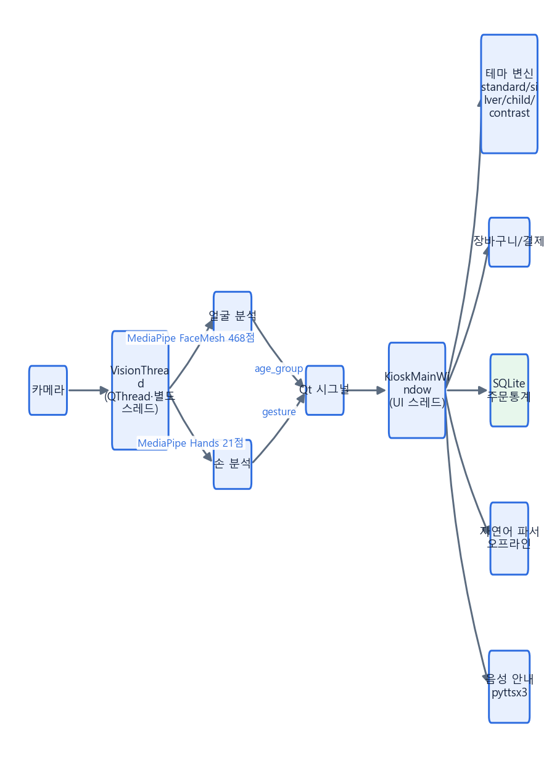

1.3 왜 이렇게 나눴나 (설계 의도)
- 스레드 분리: 카메라 분석은 무겁다 → 별도 스레드(QThread)에서 돌려야 화면이 안 멈춘다.
- 시그널/슬롯: 다른 스레드의 결과를 안전하게 UI에 전달(직접 위젯을 만지면 충돌).
- 모듈화(OOP): 기능마다 독립 클래스 → 한 부분을 고쳐도 다른 부분에 영향이 적다(유지보수·확장 쉬움).
❓ 이렇게 물으면 "화면이 왜 안 멈추죠?" → "카메라 처리를 VisionThread라는 별도 스레드에서 하고,
결과만 Qt 시그널로 UI에 넘기기 때문에 UI 스레드는 항상 반응합니다."

2장. 기술 스택 지도 — 무엇을 · 왜 썼나
분류 | 기술 | 어디에 | 왜 이걸 썼나 (한 줄 근거)
GUI | PyQt6 | ui/ | 데스크톱 키오스크 UI에 강력·안정, 위젯/스타일시트 풍부
동시성 | QThread + signal/slot | core/vision.py | 카메라 처리로 UI가 멈추지 않게, 스레드 간 안전 통신
얼굴/손 | MediaPipe | core/vision.py | 얼굴 468점·손 21점을 실시간·경량으로 추출
연령 AI | OpenCV DNN (Caffe) | core/age_model.py | 학습된 CNN으로 이미지 자체를 보고 연령 추정(휴리스틱보다 정확)
영상 보정 | OpenCV (CLAHE) | core/mathutils.py | 히스토그램 평활화 원리 구현(인식에는 원본 영상 사용)
수학 | NumPy | core/mathutils.py, core/vision.py | 거리(핀치·손가락 펴짐)·관절 각도(코사인 공식) 고속 연산
DB | SQLite3 | core/database.py | 설치 불필요·파일 하나, 로컬 저장(프라이버시)
자연어 | 오프라인 규칙 파서 | core/nlu.py | 인터넷·API 키 없이 한·영·중 주문을 항상 같은 결과로 분석
음성출력 | pyttsx3 (TTS) | core/speech.py | 오프라인 음성 안내(시각장애·저시력·고령 지원)
음성입력 | SpeechRecognition + PyAudio | ui/voice_dialog.py | 마이크 → 텍스트(STT, Google)

🔑 암기 카드: "PyQt6로 화면, QThread로 실시간, MediaPipe로 얼굴·손, OpenCV DNN으로 나이,
NumPy로 수학, SQLite로 주문통계, 규칙 파서로 말귀(한·영·중), pyttsx3로 소리 안내."
❓ 함정 질문 "왜 무거운 딥러닝 프레임워크(파이토치 등) 대신 OpenCV DNN인가요?"
→ "연령 모델은 추론만 하면 되고, 가벼운 CNN 이라 OpenCV DNN으로 충분합니다.
설치 부담이 적고 오프라인 으로 돌아 대회·매장 환경에 적합합니다."

3장. 핵심 기술 키워드 총정리 (치트시트)
심사장에서 바로 튀어나와야 하는 것들. 3명 모두 말로 설명할 수 있어야 합니다.

3.1 한 줄 정의 모음 (개념 한 줄 코드 위치)
개념 | 한 줄 정의 | 코드 위치
코사인 공식 | 두 벡터가 같은 방향인 정도(−1~1) → 손가락 관절 각도 계산에 사용 | core/mathutils.py cosine_similarity → core/vision.py _joint_angle
유클리드 거리 | 두 점 사이 직선 거리 (핀치·손가락 펴짐 판정) | core/mathutils.py euclidean_distance, GestureRecognizer._dist
연령 CNN | 얼굴 이미지를 보고 8구간 → 3그룹 분류 | core/age_model.py AgeEstimator
One-Euro 필터 | 느릴 때 강하게·빠를 때 약하게 커서 스무딩 | core/mathutils.py OneEuroFilter
히스테리시스 | 이중 임계값으로 경계 떨림(플리커) 제거 | core/vision.py _finger_extended
다수결 투표 | 최근 N프레임 과반으로 오발 제거 | core/vision.py _pose_votes · 연령 _age_votes
에임+핀치+드웰 | 가리키기 + 집기 + 머무르기 상호작용 | core/vision.py classify · ui/main_window.py
상태머신 | 화면을 환영→메뉴→완료로 전환 | ui/main_window.py(QStackedWidget)
시그널/슬롯 | 스레드 간 안전한 이벤트 전달 | core/vision.py(pyqtSignal)
룰기반 NLU | 규칙으로 수량·세트·옵션 추출(한·영·중) | core/nlu.py _parse_with_rules
고대비 모드 | 검정 배경 + 노랑·흰 글씨(1.35배), 헤더 버튼으로 켜고 끔 | ui/theme.py, ui/main_window.py _toggle_contrast
음성 결과 안내 | 담은 메뉴·합계·실패 이유를 소리로 읽어 줌 | ui/main_window.py _process_order_text

3.2 외워둘 핵심 숫자 (자주 나오는 질문)
항목 | 값 | 의미
FaceMesh 랜드마크 | 468점 | 얼굴 특징점 개수
Hands 랜드마크 | 21점 | 손 관절 개수
연령 구간/그룹 | 8구간 → 3그룹 | (0-2)…(60-100) → child/adult/senior
연령 CNN 입력 | 227×227 | blob 크기
연령 다수결 | 최근 20 중 13↑ | 과반 이상일 때만 모드 전환
담기 유지 | 6프레임 | FIST_HOLD_FRAMES
드웰 선택 | 2000ms | 머무르면 자동 선택(담기·결제·시작)
글자 배율 | 실버 1.5 · 고대비 1.35 · 어린이 1.3 | SILVER_FONT_SCALE 등
음성 안내 후 마이크 대기 | 5000ms | 안내 소리와 겹치지 않게(VOICE_AUTO_LISTEN_DELAY_MS)
세션 타임아웃 | 90초 | 무동작 시 첫 화면 복귀

3.3 용어집 (짧은 정의)
- 랜드마크(landmark): 눈·코·입·손끝 같은 특징점의 (x, y, z) 좌표.
- 정규화(normalize): 위치·크기 차이를 없애 공정 비교하도록 값을 맞춤(보통 벡터 크기 1).
- blob: CNN 입력용으로 크기·평균을 보정한 4차원 배열.
- CNN(합성곱 신경망): 이미지 특징을 계층적으로 뽑는 딥러닝 구조.
- DNN(OpenCV): 학습된 신경망을 추론만 실행하는 경량 모듈.
- GIL: 파이썬 전역 인터프리터 락 — 한 번에 한 스레드만 파이썬 바이트코드 실행.
- signal/slot: Qt의 이벤트 발신(신호)–수신(슬롯) 연결. 스레드 경계를 큐로 안전 전달.
- 상태머신(FSM): 정해진 상태와 전이로 동작을 관리하는 모델.
- 히스테리시스: 켜짐/꺼짐 문턱을 다르게 둬 경계에서의 떨림을 막는 기법.
🔗 더 알아보기
· MediaPipe(공식): https://developers.google.com/mediapipe
· 코사인 유사도: https://en.wikipedia.org/wiki/Cosine_similarity
· One-Euro 필터(공식·논문): https://gery.casiez.net/1euro/

4장. 비전 AI 파이프라인 (얼굴·손 랜드마크)

4.1 카메라 한 프레임이 처리되는 순서
🎯 핵심 한 줄 — 한 프레임마다 ① 좌우반전 → ② 밝기보정 → ③ 얼굴 468점 → ④ 연령 추정 → ⑤ 손 21점 → 시그널 전송 순으로 처리한다. (core/vision.py VisionThread.run)
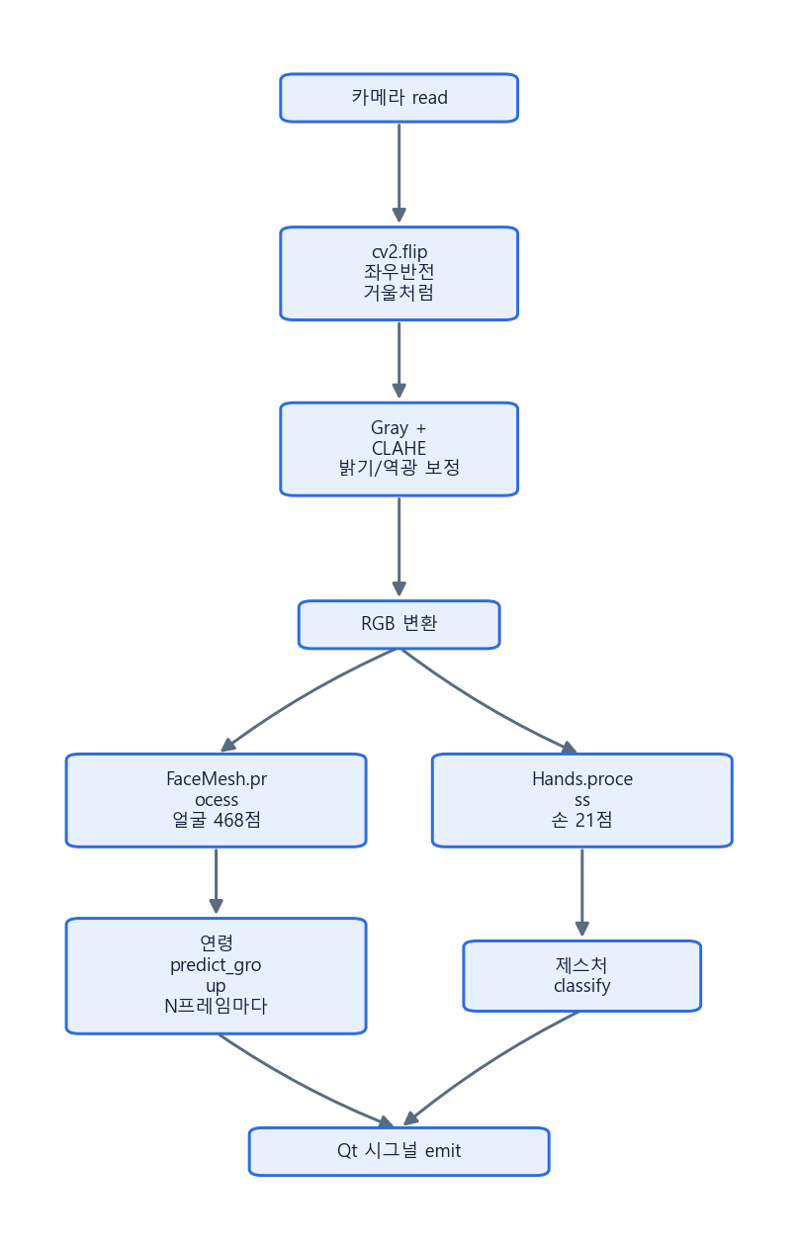
- 좌우반전(mirror): 사용자가 화면 속 자기 손을 거울처럼 직관적으로 움직이게.
- CLAHE 밝기 보정: 히스토그램 평활화 원리를 구현해 계산한다(5.4). 단, 인식에는 원본 컬러 영상을 쓴다
— 연령 CNN·MediaPipe가 원본 영상으로 학습되어 있어, 보정 영상을 넣으면 오히려 결과가 달라질 수 있기 때문.
- 연령은 매 프레임이 아니라 N프레임(=3)마다 추론 → CPU 절약(AGE_INFER_EVERY).
- 초당 약 60프레임 상한(msleep(15)).
💡 얼굴은 오직 '연령대 추정'과 '손동작'에만 쓰인다. 개인을 식별하거나 얼굴을 숫자로 저장하지 않는다(7장 참고).
🔗 더 알아보기
· MediaPipe Face Landmarker: https://developers.google.com/mediapipe/solutions/vision/face_landmarker

5장. 수학 원리 — 거리 · 유사도 · 정규화
이 장은 STEAM의 수학(M) 핵심. 심사위원이 가장 좋아하는 "그 수식 설명해보세요"에 대비.

5.1 유클리드 거리 (Euclidean Distance)
🎯 두 점(벡터)이 얼마나 떨어졌나. core/mathutils.py euclidean_distance
d(a,b) = √(Σ_i=1)^n(aᵢ - bᵢ)²
- 값이 작을수록 가까움. 좌표 스케일에 민감(그래서 비교 전 정규화가 중요).
- 어디에 쓰나: 엄지끝–검지끝 거리(핀치 판정), 손목–손끝 거리(손가락 펴짐 판정). (GestureRecognizer._dist)

5.2 코사인 공식 (Cosine Similarity) 관절 각도
🎯 두 벡터가 같은 방향을 가리키는 정도. core/mathutils.py cosine_similarity
\cosθ = (a·b)/(‖a‖ ‖b‖) = (Σ aᵢ bᵢ)/(√(Σ aᵢ²)√(Σ bᵢ²))
- 범위 −1 ~ 1, 1이면 같은 방향, −1이면 정반대 방향.
- 어디에 쓰나: 손가락 둘째마디(PIP)에서 뿌리 쪽 뼈 벡터와 손끝 쪽 뼈 벡터의 코사인을 구해
arccos 로 관절 각도를 얻는다. 손가락이 곧게 펴지면 두 벡터가 정반대 → cos ≈ −1 → 각도 ≈ 180°.
(core/vision.py _joint_angle → 160° 이상이면 '펴짐')
- 왜 각도까지 보나? 거리만 보면 손이 카메라 쪽으로 기울 때 펴진 손가락이 짧아 보여 '접힘'으로 오판 → 각도를 함께 보면 강건.

5.3 정규화 (Normalization)
🎯 크기 차이를 없애 공정하게 비교하는 것.
- 손 크기 정규화(실제 사용): 핀치·스와이프 기준 거리를 손목–중지뿌리 거리(hand_scale)로 나눠,
손이 카메라에서 멀든 가깝든 같은 기준으로 판정(8.4).
- 벡터 정규화: v̂ = v/‖v‖ (normalize_vector) — 크기를 1로 맞추면 코사인이 내적 한 번으로 계산됨. (크기 0이면 그대로 반환 — 0으로 나누기 방지)

5.4 밝기 보정(CLAHE) — 과학(Science) 요소
🎯 한쪽으로 몰린 밝기 분포를 고르게 펴는 원리를 구현. core/mathutils.py equalize_lighting
- 히스토그램 평활화: 한쪽으로 몰린 밝기 분포를 고르게 펴는 기법. CLAHE는 타일 단위 적응형 버전(과보정 방지, clipLimit=2.0).
- 정직하게 말하기: 현재는 매 프레임 계산만 하고, 인식에는 원본 영상을 쓴다(4.1 참고). 어두운 매장 대응은 향후 실험 과제.
🔗 더 알아보기
· 코사인 유사도: https://en.wikipedia.org/wiki/Cosine_similarity
· 유클리드 거리: https://en.wikipedia.org/wiki/Euclidean_distance
· 히스토그램 평활화/CLAHE: https://docs.opencv.org/4.x/d5/daf/tutorial_py_histogram_equalization.html
· NumPy 선형대수: https://numpy.org/doc/stable/reference/routines.linalg.html

6장. 연령 분류 CNN (OpenCV DNN)

6.1 무엇을·어떻게
🎯 핵심 한 줄 — 얼굴 이미지를 학습된 CNN에 넣어 8개 나이 구간 확률을 얻고, 이를 어린이/성인/노인 3그룹으로 묶는다. (core/age_model.py)
📐 정확히 (AgeEstimator.predict_group)
1. 얼굴 bbox에 20% 여백(턱·이마 포함) → crop.
2. cv2.dnn.blobFromImage(face, 1.0, (227,227), MODEL_MEAN, swapRB=False) — 227×227로 리사이즈 + BGR 평균 빼기.
3. net.forward() → 8개 구간 확률, argmax 로 최댓값 구간 선택.
4. bucket_to_group: (0-2)(4-6)(8-12)=child, (15-20)(25-32)(38-43)=adult, (48-53)(60-100)=senior.
- 모델: Levi–Hassner(Adience) Caffe 가중치(age_net.caffemodel) + 구조(age_deploy.prototxt).
- 파일이 없으면 available=False → 기하 휴리스틱으로 자동 대체(앱이 죽지 않음).

6.2 왜 CNN인가 (휴리스틱과 비교)
- 처음엔 랜드마크 기하 비율(눈 간격/얼굴 높이)로 추정 → 거리·각도에 민감해 아이를 노인으로 오판.
- 그래서 이미지를 직접 보는 학습 모델로 교체 → 훨씬 안정적.

6.3 흔들림을 잡는 다수결 (신호처리 관점)
매 프레임 추정은 흔들리므로 최근 20프레임 중 같은 결과가 13번↑(과반) 일 때만 모드 전환.
전환 후 쿨다운 4초 로 깜빡임 방지. (config.AGE_VOTE_WINDOW/MIN, AGE_MODE_COOLDOWN_MS) → 8장 '다수결'과 같은 원리.
❓ 함정 질문
- "blob이 뭐죠?" → "CNN 입력 규격(크기·평균 보정)에 맞춘 4차원 배열입니다."
- "왜 매 프레임 안 돌려요?" → "CNN 추론이 무거워 3프레임마다 1회만, 대신 다수결로 정확도를 지킵니다."
- "나이를 숫자로 저장하나요?" → "아니요. 화면 모드 결정에만 쓰고 저장하지 않습니다(프라이버시)."
🔗 더 알아보기
· OpenCV DNN 모듈: https://docs.opencv.org/4.x/d6/d0f/group__dnn.html
· CNN 개념: https://en.wikipedia.org/wiki/Convolutional_neural_network
· Levi–Hassner 연령/성별 모델: https://talhassner.github.io/home/publication/2015_CVPR

7장. 얼굴 개인 식별(단골)을 제거한 이유 — 설계 결정
🎯 핵심 한 줄 — 처음엔 카메라로 개인(단골)을 알아보려 했지만, 얼굴 랜드마크 임베딩으로는 서로 다른 사람도 코사인 0.99+ 로 구별이 안 돼, 개인 식별 기능 전체를 안전하게 제거하고 카메라는 연령대·손동작에만 쓴다.

7.1 무엇을 시도했나
- 얼굴 468점을 72차원 벡터(임베딩)로 바꿔 저장하고, 새 얼굴과 코사인 유사도로 비교해 단골을 찾으려 했다.
- 남남이 닮아 보이는 문제를 줄이려 평균 얼굴 빼기(projection) 보정까지 넣었다.

7.2 왜 안 됐나 (실측으로 확인한 한계)
- MediaPipe 랜드마크 임베딩은 서로 다른 사람도 코사인 0.99~1.00 으로 거의 같게 나왔다(콘솔 [얼굴진단] 로그로 실측).
- 평균 얼굴을 빼도 다른 사람이 보정 후 0.99로 매칭되어, 어떤 임계값으로도 개인 식별이 불가능함을 확인했다.
- → 서로 다른 초등학생이 모두 "단골1"로 인식되는 오인식이 발생했다.

7.3 어떻게 조치했나
- 단골 기능(얼굴 임베딩 추출·매칭·등록·DB 테이블)을 코드·설정·문구·테스트에서 전부 제거했다.
- 기존 DB에 남은 단골 데이터(얼굴 임베딩)는 시작 시 DROP TABLE IF EXISTS regulars 로 자동 삭제한다.
- 카메라는 이제 개인을 전혀 식별하지 않고, 연령대 분류(6장) 와 손동작(8장) 에만 쓰인다. → 프라이버시·정확도 모두 향상.
❓ 이렇게 물으면
- "왜 단골(얼굴 인식)을 뺐나요?" → "랜드마크 임베딩으로는 남남도 0.99로 나와 개인을 안정적으로 구별할 수 없었고, 다른 손님을 단골로 오인식할 위험이 커서 기능 전체를 제거했습니다."
- "그럼 카메라로 무엇을 하나요?" → "연령대(어린이/성인/노인) 판단과 손동작 인식만 합니다. 얼굴을 숫자로 저장하지 않습니다."

7.4 함께 정리한 기능 (대회 2주 전 결정)
삭제한 기능 | 이유 | 대신
GPT(LLM) 온라인 주문 분석 | 인터넷·API 키 필요, 응답이 늦으면 화면 스레드가 기다리며 멈출 수 있음, 결과가 매번 다를 수 있음 | 오프라인 규칙 파서(항상 같은 결과, 한·영·중)
엄지척(👍) = 결제 | 엄지가 가장 흔들리는 관절 → 실제 카메라 로그에서 앉아만 있어도 sign_yes 발생(실수 결제 위험) | 결제 버튼 위 드웰 · 터치 · 음성 "결제할게요"

❓ "기능을 줄였는데 아쉽지 않나요?" → "기능이 많아도 틀리게 동작하면 사용자가 다칩니다(잘못된 결제·오인식).
그래서 실측으로 불안정한 기능은 빼고, 남긴 5개 기능을 실제 사용자 기준으로 끝까지 다듬었습니다."
🔗 더 알아보기 · 얼굴 인식의 한계와 편향: https://en.wikipedia.org/wiki/Facial_recognition_system

8장. 제스처 인식 & 신호처리 (가장 많이 개선한 부분)

8.1 손 21점 제스처로 바꾸는 파이프라인
🎯 핵심 한 줄 — 손가락 펴짐 판정 → 다수결로 손모양 확정 → 라벨(point/fist/swipe…) → 액션. 커서는 One-Euro 필터로 부드럽게. (core/vision.py GestureRecognizer.classify)
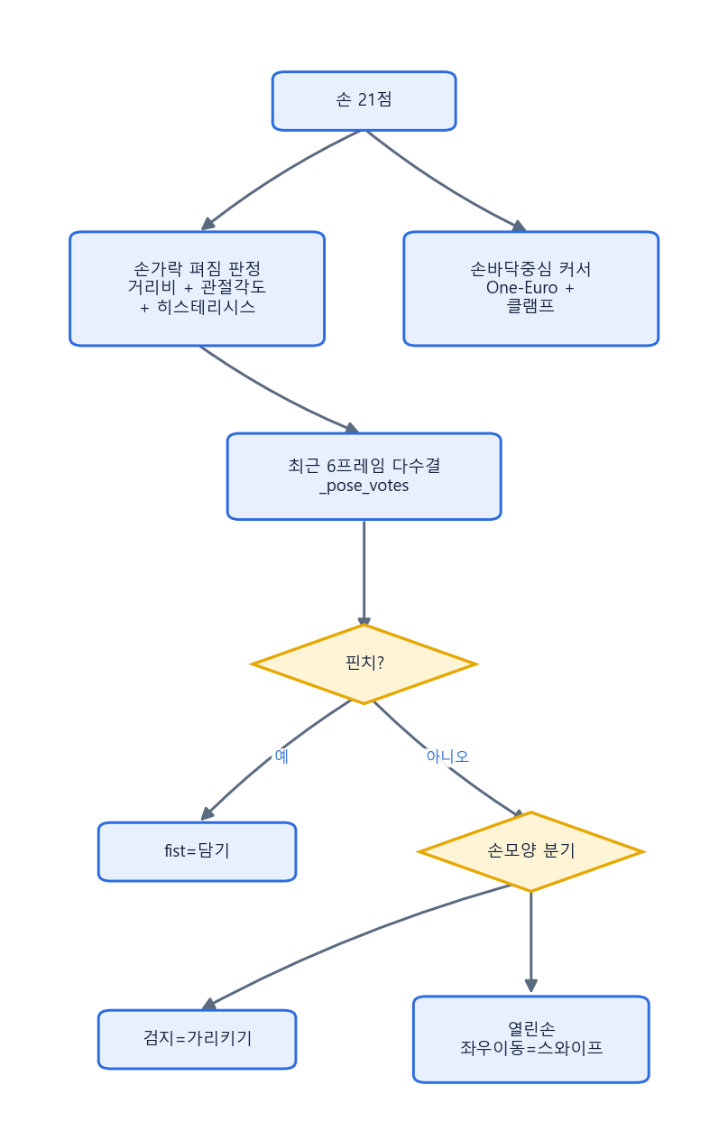

8.2 손가락 펴짐 판정 — 거리 + 각도 + 히스테리시스
📐 (_finger_extended, _joint_angle)
- 거리비: 손목→손끝 거리 ÷ 손목→둘째마디 거리.
- 관절 각도: PIP 관절의 각도(펴지면 ≈180°). 손이 기울어도 강건.
- 히스테리시스(이중 임계값): 비율 ≥1.15 & 각도 ≥160° 면 '펴짐', ≤0.90 or 각도 ≤120° 면 '접힘', 그 사이는 직전 상태 유지 → 경계에서 매 프레임 뒤집히는 플리커 제거.

8.3 안정화 3종 세트 (신호처리 핵심)
기법 | 문제 | 해결 | 코드
히스테리시스 | 경계에서 펴짐/접힘 깜빡임 | 이중 임계값 + 상태 유지 | _finger_extended
다수결 투표 | 과도기 오발(V자 등) | 최근 6프레임 과반 확정 | _pose_votes
One-Euro 필터 | 커서 떨림 vs 지연 | 느릴 때 강하게·빠를 때 약하게 | OneEuroFilter

📐 One-Euro 아이디어: 저역통과 필터의 차단주파수를 손 속도에 따라 적응시킨다.
느리게 움직이면 강히 스무딩(떨림↓), 빠르게 움직이면 약히(지연↓). 고정 이동평균의 단점을 해결.

8.4 손 크기 자동 정규화 (거리 무관)
- 손목(0)–중지뿌리(9) 거리 = hand_scale. 핀치/스와이프 임계를 이 값으로 나눠 카메라와의 거리에 무관하게 일관 동작.

8.5 에임 + 핀치 + 드웰 (현재 상호작용)
동작 | 방법 | 원리
에임(가리키기) | 손을 편하게 들면 커서가 손바닥 중심을 따라감 | 여러 점 평균이라 단일 손끝보다 안정, One-Euro + 이동 클램프
핀치(담기) | 엄지끝·검지끝 붙이기 | 두 점 항상 보임 → occlusion·엄지노이즈 없음(주먹보다 안정)
드웰(자동 선택) | 메뉴·버튼 위 2초 머무름 | 포즈 전환이 없어 오작동 최저, 진행 링 표시
결제 | 결제 버튼 위 드웰 | 엄지척 결제는 삭제(실수 결제 방지)
환영 화면 | '주문 시작'·'음성 주문' 위 드웰 또는 그 위에서 집기 | 지나가는 손짓으로 넘어가지 않아 접근성 안내 보호
스와이프 | 열린손 좌우 | 카테고리 넘기기(손크기 정규화된 이동량)

🍬 왜 바꿨나(비유): 주먹은 손가락이 손바닥 뒤로 가려져(occlusion) 좌표가 튀고, 엄지척은 엄지가 원래 제일 흔들리는 관절이라 불안정. 그래서 항상 보이는 두 손끝 거리(핀치) 와 위치+시간(드웰) 으로 바꿔 정확도를 크게 올림.
❓ 이렇게 물으면
- "One-Euro가 이동평균보다 나은 이유?" → "이동평균은 창을 키우면 지연, 줄이면 떨림. One-Euro는 속도 적응이라 둘 다 잡습니다."
- "제스처가 왜 안 튀죠?" → "히스테리시스 + 다수결 두 겹으로 경계·과도기 오발을 막습니다."
🔗 더 알아보기
· MediaPipe Hand Landmarker(21점): https://developers.google.com/mediapipe/solutions/vision/hand_landmarker
· One-Euro 필터(공식): https://gery.casiez.net/1euro/
· 히스테리시스: https://en.wikipedia.org/wiki/Hysteresis
· 저역통과 필터: https://en.wikipedia.org/wiki/Low-pass_filter

9장. 멀티스레딩 & 실시간 처리

9.1 왜 스레드를 나눴나
🎯 핵심 한 줄 — 카메라 분석은 무겁다. UI 스레드와 VisionThread(QThread) 를 분리해 화면이 멈추지 않게 하고, 결과는 시그널로 전달한다. (core/vision.py)
- UI를 직접 다른 스레드에서 만지면 안 됨 → 크래시. 그래서 신호(데이터)만 넘기고 위젯 변경은 UI 스레드가.
- 방출 신호: age_group, face_present, gesture, frame_ready, status.

9.2 signal/slot이 스레드 경계에서 안전한 이유
- Qt는 다른 스레드에서 온 시그널을 수신자 스레드의 이벤트 큐에 넣어 순차 처리(QueuedConnection) → 경쟁조건(race) 없이 안전.

9.3 GIL 관점 (심화)
- 파이썬 GIL 때문에 순수 파이썬 연산은 진짜 병렬이 아님. 하지만 카메라 I/O·OpenCV/MediaPipe(C++) 는 GIL을 풀고 도므로 스레드 분리가 실제로 효과가 있음.

9.4 DB 동시 접근 보호
- 비전·UI 스레드가 같은 SQLite에 접근 → threading.Lock + check_same_thread=False 로 직렬화(11장).
❓ 함정 질문
- "GIL 있는데 스레드가 의미 있나요?" → "네. I/O와 C확장(OpenCV/MediaPipe) 은 GIL을 풀어 병행됩니다. 무거운 카메라 처리를 UI에서 떼어내는 게 목적입니다."
- "왜 멀티프로세싱이 아니라 스레드?" → "프레임·신호 공유가 잦고 UI와 밀결합이라 스레드가 가볍고 적합합니다."
🔗 더 알아보기
· Qt Signals & Slots: https://doc.qt.io/qt-6/signalsandslots.html
· QThread: https://doc.qt.io/qt-6/qthread.html
· Python GIL: https://wiki.python.org/moin/GlobalInterpreterLock

10장. 자연어 주문 (NLU)

10.1 오프라인 규칙 파서 하나로 (안정성 우선)
🎯 핵심 한 줄 — 말한 문장을 규칙(룰) 기반 파서가 장바구니 명령(OrderIntent 리스트)으로 바꾼다. 인터넷·API 키가 필요 없어 언제나 같은 결과. (core/nlu.py parse_order)
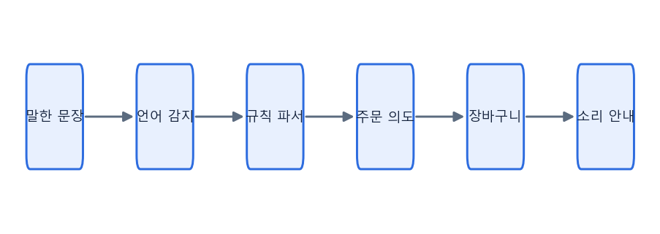
📍 detect_language → _parse_with_rules → OrderIntent 리스트 → Cart → speaker.say(담은 메뉴·합계)
💡 예전에는 API 키가 있으면 GPT(LLM)를 먼저 쓰는 구조였지만, 응답이 늦으면 화면이 멈출 수 있고 대회장 인터넷에 의존해 삭제했다(7.4).

10.2 규칙 파서가 뽑아내는 것 (`OrderIntent`)
- action(add/clear/checkout), item_id, qty, is_set, drink_id, drink_size, side_id.
- 메뉴 키워드 매칭: 문장에서 각 메뉴의 keywords(한·영·중)를 찾아 등장 순서대로 정렬(_find_menu_in_text). 못 찾으면 퍼지 검색("치즈" → 더블 치즈버거).
- 수량 어순 차이: 한국어는 메뉴 뒤("버거 두 개"), 영어·중국어는 메뉴 앞("two burgers", "两个汉堡").
한국어는 "한/두/세…"(카운터형)·"하나/둘/셋…"(단독형), 중국어는 "一/两/三…"+"个/份/杯…"를 읽는다.
- 오인 방지: '세트'의 '세'(=3), '한우'의 '한'(=1)을 수량으로 착각하지 않도록 카운터가 붙은 경우만 수량으로 인정.

10.3 언어 감지 다국어 자동 전환
📐 detect_language: 한글 있으면 ko, 한글 없고 한자 있으면 zh, 아니면 en.
영어·중국어로 말하면 결과의 detected_language에 맞춰 UI 전체가 그 언어로 바뀜(12장 i18n).

10.4 결과를 소리로 (시각장애인·저시력자)
- 담은 뒤 "불고기버거 세트 1개 담았어요. 지금 합계는 8,200원입니다." 처럼 메뉴·수량·합계를 읽어 준다.
- 비우기("장바구니를 모두 비웠어요"), 못 알아들음, 마이크 실패 이유("들리지 않았어요…")도 소리로 안내.
- "불고기버거 세트 하나 주시고 결제할게요"처럼 한 문장에 결제까지 말하면 화면을 보지 않고도 주문이 끝난다.
❓ 이렇게 물으면
- "인터넷이 끊기면요?" → "주문 분석은 처음부터 오프라인 규칙 파서라 영향이 없습니다. 마이크 음성 인식(Google STT)만 인터넷이 필요하고, 안 되면 글자 입력·예시 버튼으로 주문합니다."
- "복잡한 문장(음료 라지로, 사이드 교체)도?" → "세트/음료/사이즈/사이드 필드를 각각 추출해 OrderIntent에 담습니다."
- "왜 GPT를 안 쓰나요?" → "응답 지연·인터넷 의존·결과 변동이 있어, 대회와 매장에서 항상 같은 결과가 나오는 규칙 파서를 택했습니다."
🔗 더 알아보기
· Python 정규표현식(re): https://docs.python.org/3/library/re.html

11장. 데이터베이스 & 개인정보 (SQLite)

11.1 스키마
🎯 핵심 한 줄 — 로컬 파일 하나(SQLite)에 판매통계(orders) 를 저장. (core/database.py)
테이블 | 주요 컬럼 | 용도
orders | id, items(JSON), total, weekday(0-6), hour(0-23), created_at | 요일·시간대 트렌드 분석(확장성)

11.2 개인정보 보호 설계 (핵심 어필 포인트)
- 사진(원본 이미지)은 물론, 얼굴에서 뽑은 어떤 숫자(임베딩)도 저장하지 않는다.
- 카메라는 연령대 추정과 손동작 인식에만 쓰이고, DB에는 익명 주문 통계만 남는다. → "따뜻한 AI"의 신뢰 근거.

11.3 왜 SQLite인가
- 설치 불필요(파일 하나), 로컬 저장(외부 서버 X → 프라이버시), 트랜잭션 지원.
- 멀티스레드 접근은 Lock + check_same_thread=False 로 안전 처리(9.4).
❓ 함정 질문
- "왜 서버 DB(MySQL 등)가 아니라 SQLite?" → "매장 로컬에서 가볍게·오프라인으로 돌고, 데이터를 밖으로 안 보내 프라이버시에 유리합니다."
- "SQLite 동시성은?" → "쓰기를 Lock으로 직렬화해 경쟁조건을 피합니다."
🔗 더 알아보기
· SQLite: https://www.sqlite.org/whentouse.html
· Python sqlite3: https://docs.python.org/3/library/sqlite3.html

12장. UI 상태머신 & 접근성

12.1 화면 상태머신 (QStackedWidget)
🎯 핵심 한 줄 — 화면은 환영(0) → 메뉴(1) → 완료(2) 3상태를 QStackedWidget으로 전환하는 상태머신. (ui/main_window.py)
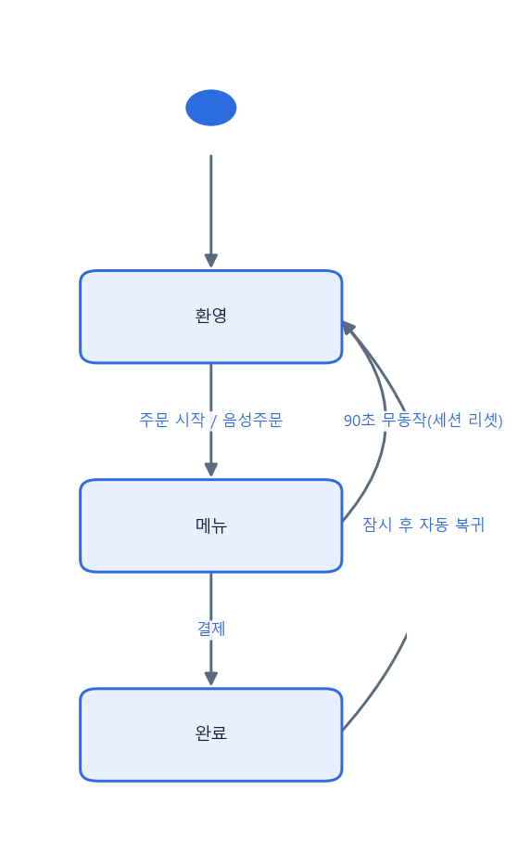

12.2 자동 변신하는 4가지 모드
모드 | 대상 | 특징 | 트리거
standard | 일반 | 표준 | 기본 / 연령 CNN=adult 다수결
silver | 고령자 | 글자·그림 1.5배, 인기 메뉴 먼저, 큰 카드 2열 | 연령 CNN=senior 다수결
child | 어린이 | 밝은 색·큰 카드 2열(글자 1.3배) | 연령 CNN=child 다수결
high_contrast | 저시력 | 검정 배경 + 노랑·흰 글씨(1.35배) | 헤더 👁 버튼 / 접근성 안내 '네' / 시연 도구

- 테마는 ui/theme.py에서 모드별 색·폰트 배율 스타일시트를 생성해 적용.
- 손님이 직접 고른 화면(고대비 등) 은 자동 잠금(_auto_mode_locked)으로 연령 자동 전환이 덮어쓰지 않고, 다음 손님(세션 리셋) 때 풀린다.
- 헤더 고대비 버튼은 어떤 경로로 모드가 바뀌어도 _apply_theme 에서 켜짐 상태가 화면과 맞춰진다. 끄면 직전 화면으로 복귀(_mode_before_contrast).
- 글자가 커지는 모드(1.3~1.5배)에서도 버튼이 겹치거나 잘리지 않게, 환영 화면 버튼 한 줄 배치·장바구니 두 줄 배치·시연 도구 막대 고정 글꼴을 적용했다.

12.3 접근성 (배리어프리)
- TTS(pyttsx3): 오프라인 음성 안내 — 모드 변경·담기·음성 주문 결과(메뉴·합계)·결제 완료. core/speech.py.
- STT(SpeechRecognition+PyAudio): 마이크 → 텍스트. ui/voice_dialog.py.
- 손님이 오면 접근성 안내: 얼굴이 감지되면 "눈이 불편하시거나 화면이 잘 안 보이시나요?"를 소리로 묻고,
'네'(음성·버튼·제스처)면 고대비 화면 + 음성 주문(마이크 자동) 으로 바로 진입(_start_voice_assist).
- 다국어(i18n): 한국어/영어/중국어 문자열 테이블(core/i18n.py), 언어 감지로 전환.
❓ "카메라가 없으면 시연 못 하나요?" → "아니요. 데모 모드로 전환돼 상단 도구 버튼·음성으로 모든 기능을 시연합니다."
🔗 더 알아보기
· QStackedWidget: https://doc.qt.io/qt-6/qstackedwidget.html
· 상태머신(FSM): https://en.wikipedia.org/wiki/Finite-state_machine
· pyttsx3: https://pyttsx3.readthedocs.io/

13장. 프로그램 흐름 따라가기 (엔드투엔드)
앱 시작부터 결제까지 실제 코드 경로로 한 번에 설명하는 연습. 심사에서 자주 나오는 질문.
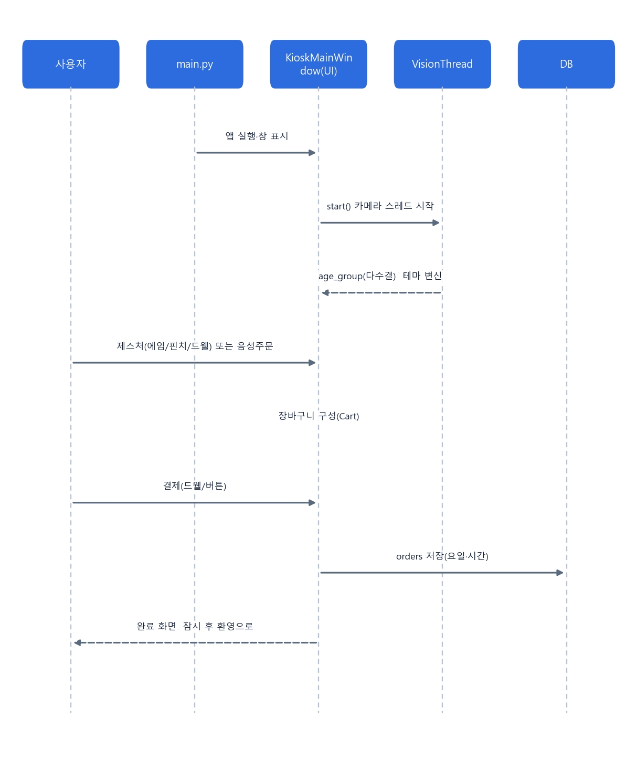
- `main.py`: QApplication 생성 → KioskMainWindow 표시.
- 비전 시작: VisionThread.start() → 프레임마다 얼굴·손 분석 신호 방출.
- 연령 → 변신: age_group 다수결 → _apply_theme()로 모드 전환.
- 주문: 제스처(_on_gesture) 또는 음성(VoiceOrderDialog→parse_order) → Cart.
- 결제: 드웰/버튼 → 주문번호 발급 → DB.orders 저장 → 완료 화면.
- 세션 리셋: 90초 무동작 시 첫 화면 복귀(SESSION_TIMEOUT_MS).
🔗 더 알아보기 · PyQt6: https://www.riverbankcomputing.com/static/Docs/PyQt6/

14장. 설계 결정 & 함정 질문 대비 ("왜 이렇게?")
심사위원은 "왜 그 선택을 했는가" 를 파고듭니다. 아래는 자주 나오는 함정 질문과 모범답변.
질문 | 모범답변(요지)
왜 얼굴 사진·정보를 저장 안 하나? | 카메라는 연령대·손동작에만 쓰고 얼굴을 숫자로도 저장하지 않음 → 익명·프라이버시가 핵심 가치라서.
왜 단골(얼굴 인식)을 뺐나? | 랜드마크 임베딩으로는 남남도 코사인 0.99+ 로 나와 개인을 안정적으로 구별 못 함 → 오인식 위험 커서 기능 전체 제거(7장).
CNN vs 휴리스틱 연령? | 기하 비율은 각도·거리에 민감해 오판. 이미지 학습 모델이 안정적.
왜 매 프레임 추론 안 함? | CNN이 무거워 3프레임마다, 대신 다수결로 정확도 유지.
주먹·엄지척을 왜 버림? | 주먹=손가락 가림(occlusion), 엄지척=엄지 노이즈. 대신 핀치·드웰(항상 보이는 점/위치+시간). 특히 엄지척 결제는 삭제 — 실제 카메라 로그에서 앉아만 있어도 엄지척 신호가 나와 실수 결제 위험.
왜 GPT(LLM)를 뺐나? | 인터넷·키 의존, 응답 지연 시 화면 멈춤 위험, 결과 변동 → 오프라인 규칙 파서로 항상 같은 결과(7.4).
시각장애인은 어떻게 결제하나? | 접근성 안내에 '네' → 고대비 + 음성 주문. "○○ 주시고 결제할게요"처럼 말하면 담기·결제까지 되고, 결과를 소리로 들려준다.
고대비는 어떻게 켜나? | 헤더 👁 고대비 모드 버튼(누구나 찾게 시연 도구가 아닌 헤더에) 또는 접근성 안내 '네'.
One-Euro vs 이동평균? | 이동평균은 지연↔떨림 트레이드오프가 나쁨. One-Euro는 속도 적응으로 둘 다 개선.
왜 스레드 분리? (GIL은?) | 카메라 처리로 UI가 멈추지 않게. OpenCV/MediaPipe(C++)·I/O는 GIL을 풀어 실제 병행됨.
왜 SQLite? | 설치 불필요·로컬·오프라인 → 가볍고 프라이버시에 유리.
카메라/인터넷 없으면? | 데모 모드 + 오프라인 규칙 파서로 모든 기능 시연 가능(견고성). 마이크 인식만 인터넷 필요 → 글자 입력으로 대체.
접근성은 뭘 했나? | 연령 자동 변신, 실버/어린이/고대비 모드, 소리로 묻는 접근성 안내, 음성 주문 결과 소리 안내, 다국어, 비접촉 제스처.

💡 답변 공식: "무엇을(정의) → 왜(설계 의도) → 어떻게(코드/수식) → 결과(효과)" 순서로 20~30초.

부록 A. 발표 스크립트 (분량별)
⏱ 30초 (엘리베이터 피치)
"유니버셜 키오스크는 카메라와 AI만으로 손님의 연령대를 알아보고 화면을 자동으로 바꿔 주는 배리어프리 키오스크입니다. 손짓(에임·핀치·드웰)과 말로 주문하고, 눈이 불편한 분께는 고대비 화면과 소리 안내를, 외국인께는 한·영·중 화면을 제공합니다. 얼굴은 어떤 정보도 저장하지 않으며, 카메라·인터넷이 없어도 데모 모드로 항상 동작합니다."
⏱ 3분 (기술 요약)
① 문제의식(배리어프리) → ② 5대 핵심 기능과 정리 원칙(불안정한 단골 인식·GPT·엄지척 결제 삭제) → ③ 아키텍처(UI/비전 스레드 + 시그널) → ④ 비전(얼굴 468점, 연령 CNN + 다수결) → ⑤ 제스처(21점, 히스테리시스+다수결+One-Euro, 에임·핀치·드웰) → ⑥ 음성·다국어(오프라인 규칙 파서, 소리 안내, 한·영·중) → ⑦ 고대비·프라이버시(얼굴 미저장·SQLite) → ⑧ 견고성(데모 모드).
⏱ 5분: 위 3분 + 각 항목의 수식/코드 위치와 개선 사례(주먹→핀치, 커서 무필터 버그→One-Euro) 상세.

부록 B. 기술 참고 링크 모음
- MediaPipe(공식): https://developers.google.com/mediapipe
- MediaPipe Hands(21점): https://developers.google.com/mediapipe/solutions/vision/hand_landmarker
- MediaPipe Face(468점): https://developers.google.com/mediapipe/solutions/vision/face_landmarker
- OpenCV DNN: https://docs.opencv.org/4.x/d6/d0f/group__dnn.html
- OpenCV CLAHE/평활화: https://docs.opencv.org/4.x/d5/daf/tutorial_py_histogram_equalization.html
- 코사인 유사도: https://en.wikipedia.org/wiki/Cosine_similarity
- 유클리드 거리: https://en.wikipedia.org/wiki/Euclidean_distance
- CNN: https://en.wikipedia.org/wiki/Convolutional_neural_network
- Levi–Hassner 연령 모델: https://talhassner.github.io/home/publication/2015_CVPR
- One-Euro 필터(공식): https://gery.casiez.net/1euro/
- 히스테리시스: https://en.wikipedia.org/wiki/Hysteresis
- Qt Signals & Slots: https://doc.qt.io/qt-6/signalsandslots.html
- QThread: https://doc.qt.io/qt-6/qthread.html
- QStackedWidget: https://doc.qt.io/qt-6/qstackedwidget.html
- Python GIL: https://wiki.python.org/moin/GlobalInterpreterLock
- SQLite: https://www.sqlite.org/whentouse.html
- Python sqlite3: https://docs.python.org/3/library/sqlite3.html
- PyQt6: https://www.riverbankcomputing.com/static/Docs/PyQt6/
- pyttsx3(TTS): https://pyttsx3.readthedocs.io/
- SpeechRecognition(STT): https://pypi.org/project/SpeechRecognition/

15장. 퀴즈 30문제 (정답·해설·코드 위치)
사용법: 먼저 답을 가리고 풀고, ✅정답으로 채점. 📍는 근거 코드 위치.
난이도 — 🟢기초(1~10) · 🟡응용(11~22) · 🔴심화(23~30). 3명이 각자 풀고 교차 채점하세요.

기초 (개념 정의)
Q1 (단답). MediaPipe FaceMesh가 뽑는 얼굴 랜드마크는 몇 개?
✅ 468개. 📍core/vision.py
Q2 (단답). MediaPipe Hands가 뽑는 손 관절(랜드마크)은 몇 개?
✅ 21개. 📍core/vision.py GestureRecognizer
Q3 (객관식). 이 키오스크에서 카메라가 하는 일로 옳은 것은?
① 손님 얼굴을 저장해 개인을 기억 ② 연령대 분류와 손동작 인식 ③ 사진을 서버로 전송 ④ 결제 정보 촬영
✅ ②. 개인 식별·얼굴 저장은 하지 않는다. 📍core/vision.py, core/age_model.py
Q4 (단답). 코사인 값의 범위는? 손가락이 곧게 펴졌을 때 둘째마디의 두 뼈 벡터 코사인은 어디에 가까울까?
✅ −1 ~ 1. 곧게 펴지면 두 벡터가 정반대 → −1(각도 ≈ 180°). 📍core/vision.py _joint_angle
Q5 (참/거짓). 카메라가 없으면 이 키오스크는 아무 기능도 쓸 수 없다.
✅ 거짓. 데모 모드 + 시연 도구 버튼·음성으로 모든 기능을 쓸 수 있다. 📍core/vision.py(demo)
Q6 (단답). 연령 분류 CNN은 몇 개 구간을 예측해 몇 개 그룹으로 묶나?
✅ 8구간 → 3그룹(child/adult/senior). 📍core/age_model.py AGE_BUCKETS, bucket_to_group
Q7 (객관식). 화면이 silver(고령자) 모드로 바뀌는 계기는?
① 버튼만으로 ② 랜덤 ③ 연령 CNN=senior 가 다수결로 확정 ④ 시간대
✅ ③. 매 프레임이 아니라 최근 20 중 13↑ 과반. 📍config.AGE_VOTE_WINDOW/MIN
Q8 (참/거짓). 이 키오스크는 손님의 얼굴 사진이나 얼굴 숫자(임베딩) 를 DB에 저장한다.
✅ 거짓. 얼굴 정보는 전혀 저장하지 않고, DB에는 익명 주문 통계만 남는다. 📍core/database.py
Q9 (객관식). 카메라·인터넷이 없을 때 동작은?
① 앱 종료 ② 데모 모드 + 규칙 파서로 전체 시연 ③ 검은 화면 ④ 오류 팝업
✅ ②. 견고성(항상 동작) 설계. 📍core/vision.py(demo), core/nlu.py _parse_with_rules
Q10 (단답). UI 상태머신의 3가지 화면 상태는?
✅ 환영 → 메뉴 → 완료. 📍ui/main_window.py(QStackedWidget)

응용 (원리·이유)
Q11 (단답). 연령 CNN 입력용 blobFromImage가 얼굴을 리사이즈하는 크기는?
✅ 227×227(+BGR 평균 빼기). 📍core/age_model.py predict_group
Q12 (서술). 핀치·스와이프 기준 거리를 손 크기(hand_scale)로 나누는 '정규화'를 하는 이유는?
✅ 손이 카메라에서 멀면 작게, 가까우면 크게 찍히므로, 손 크기로 나눠야 거리와 상관없이 같은 기준으로 공정하게 판정할 수 있다. 📍core/vision.py classify, 5.3
Q13 (서술). 처음엔 카메라로 단골(개인)을 인식하려 했는데 왜 제거했나?
✅ 랜드마크 임베딩은 서로 다른 사람도 코사인 0.99+ 로 나와 개인을 안정적으로 구별할 수 없었고, 다른 손님을 단골로 오인식할 위험이 커서 기능 전체를 제거했다. 📍7장, core/database.py
Q14 (빈칸). 연령 모드는 최근 ___프레임 중 ___번 이상 같은 결과일 때만 바뀐다.
✅ 20 / 13(과반). 전환 후 쿨다운 4초로 깜빡임 방지. 📍config.AGE_VOTE_WINDOW/MIN
Q15 (단답). 메뉴 위에 커서를 2000ms 머무르면 자동으로 담기는 상호작용의 이름은?
✅ 드웰(dwell). 진행 링으로 남은 시간을 표시. 📍ui/main_window.py
Q16 (객관식). 손가락 판정의 히스테리시스(이중 임계값)가 해결하는 문제는?
① 커서 지연 ② 경계에서 펴짐/접힘이 매 프레임 뒤집히는 플리커 ③ 조명 ④ 결제 오류
✅ ②. ≥1.15 펴짐 / ≤0.90 접힘, 사이는 직전 상태 유지. 📍_finger_extended
Q17 (객관식). 손모양 다수결 투표가 막는 것은?
① 네트워크 지연 ② 과도기 순간 오발(예: 주먹 펴는 중 V자 인식) ③ 카메라 초점 ④ DB 잠금
✅ ②. 최근 6프레임 과반 확정. 📍core/vision.py _pose_votes
Q18 (서술). One-Euro 필터가 고정 창 이동평균보다 나은 점은?
✅ 이동평균은 창↑=지연, 창↓=떨림의 나쁜 트레이드오프. One-Euro는 손 속도에 따라 필터 강도를 적응(느리면 강하게, 빠르면 약하게)해 지연·떨림을 동시에 개선. 📍core/mathutils.py OneEuroFilter
Q19 (단답). 스와이프·핀치 임계를 hand_scale(손목–중지뿌리 거리)로 나누는 목적은?
✅ 카메라와의 거리에 무관하게 일관 동작(멀든 가깝든 동일). 📍classify
Q20 (서술). 핀치(집기)가 주먹쥐기보다 안정적인 이유는?
✅ 주먹은 손가락이 손바닥 뒤로 가려져(occlusion) 좌표가 튐. 핀치는 엄지끝·검지끝 두 점이 항상 보여 거리 계산이 안정적. 📍8장
Q21 (객관식). cv2.dnn.blobFromImage(face, 1.0, (227,227), MODEL_MEAN, swapRB=False)에서 'blob'은?
① 얼굴 좌표 ② CNN 입력용 4차원 배열(리사이즈+평균보정) ③ DB 레코드 ④ 임베딩
✅ ②. 227×227 크기·BGR 평균 빼기. 📍core/age_model.py predict_group
Q22 (단답). 연령 추론을 매 프레임이 아니라 AGE_INFER_EVERY=3으로 하는 이유는?
✅ CNN 추론이 무거워 3프레임마다 1회로 CPU 절약(정확도는 다수결로 보완). 📍core/vision.py

심화 (트레이드오프·코드읽기·시나리오)
Q23 (서술). 다른 스레드(VisionThread)의 결과를 UI에 시그널/슬롯으로 넘기는 것이 안전한 이유는?
✅ Qt가 크로스스레드 시그널을 수신자 스레드의 이벤트 큐에 넣어 순차 처리(QueuedConnection)하므로 위젯을 직접 만지는 경쟁조건이 없음. 📍core/vision.py pyqtSignal
Q24 (서술). 파이썬 GIL이 있는데도 카메라 처리를 별도 스레드로 두는 것이 효과적인 이유는?
✅ 카메라 I/O와 OpenCV/MediaPipe(C++ 확장) 는 실행 중 GIL을 해제해 UI 스레드와 실제로 병행됨. 무거운 처리를 UI에서 떼어내 화면이 안 멈춤. 📍9장
Q25 (객관식). SQLite를 택한 주된 이유로 거리가 먼 것은?
① 설치 불필요·파일 하나 ② 로컬 저장(프라이버시) ③ 오프라인 동작 ④ 대규모 동시 사용자 웹 트래픽 처리
✅ ④. SQLite는 매장 로컬·경량 용도. 📍core/database.py
Q26 (단답). 비전·UI 두 스레드가 같은 SQLite에 접근할 때의 안전장치 2가지?
✅ `threading.Lock`(쓰기 직렬화) + `check_same_thread=False`. 📍core/database.py
Q27 (참/거짓). 메뉴 화면에서 엄지척(👍)을 하면 결제된다.
✅ 거짓. 엄지 인식은 흔들려 실수 결제 위험이 있어 결제에서 뺐다(엄지척은 '집기'와 같게 처리). 결제는 결제 버튼 위 드웰·터치·음성으로만. 📍ui/main_window.py _handle_gesture_action
Q28 (빈칸). detect_language: 한글이 있으면 ___, 한글 없이 한자가 있으면 ___, 둘 다 없으면 ___.
✅ ko / zh / en. 영어 감지 시 UI 전체가 영어로 전환. 📍core/nlu.py detect_language
Q29 (코드읽기). 중국어 "两个双层芝士汉堡和薯条"를 분석하면 더블 치즈버거는 몇 개? 한국어와 무엇이 다른가?
✅ 2개. 중국어·영어는 수량이 메뉴 앞("两个"), 한국어는 뒤("두 개")에 오므로 _extract_qty가 메뉴 앞의 중국어 수사(一/两/三…)+단위(个/份…)를 읽는다. 📍core/nlu.py _extract_qty
Q30 (시나리오·서술). "카메라로 개인정보를 침해하지 않나?" 라는 질문에 어떻게 답하나?
✅ 얼굴 사진도, 얼굴에서 뽑은 숫자(임베딩)도 저장하지 않고, 카메라는 연령대·손동작만 판단한다. 개인 식별(단골) 기능은 오인식 위험 때문에 완전히 제거했고, 기존 DB의 얼굴 데이터도 시작 시 자동 삭제하며, 모든 데이터는 로컬에만 저장된다. 📍7장, core/database.py, core/vision.py

마무리 체크리스트 (심사 직전 3분)
- ☐ 5대 핵심 기능 + 엘리베이터 피치(30초)를 3명 모두 말할 수 있다.
- ☐ 왜 단골 인식·GPT·엄지척 결제를 정리(삭제)했는지 이유를 설명할 수 있다.
- ☐ 제스처 안정화 3종(히스테리시스·다수결·One-Euro)을 각각 한 줄로 설명한다.
- ☐ 스레드 분리·시그널/슬롯·GIL을 연결해 설명한다.
- ☐ "카메라/인터넷 없으면?" → 데모 모드/규칙 파서로 답한다.
- ☐ 프라이버시(얼굴 정보 미저장·SQLite 로컬)를 자신 있게 말한다.
행운을 빕니다! 🍀 (NO PROBLEM KIOSK)

부록 C. 프로젝트 파일 구조(Tree) & 전체 순서도

C.1 프로젝트 파일 트리
UniversialKiosk/
├─ main.py # 앱 진입점(QApplication → 메인 창)
├─ config.py # 전역 설정·임계값(숫자만 바꿔 동작 조정)
├─ requirements.txt # 필요 라이브러리
├─ core/ # ── 백엔드(두뇌): 화면과 무관한 로직 ──
│ ├─ vision.py # 비전 스레드(QThread) + 제스처 인식기
│ ├─ age_model.py # 연령 분류 CNN(OpenCV DNN, Caffe)
│ ├─ database.py # SQLite 저장(주문통계)
│ ├─ mathutils.py # 거리·유사도·필터(OneEuroFilter 등)
│ ├─ nlu.py # 자연어 주문 파서(오프라인 규칙, 한·영·중)
│ ├─ menu_data.py # 메뉴 데이터(버거·사이드·음료)
│ ├─ order.py # 장바구니(Cart) 로직
│ ├─ i18n.py # 다국어 문자열(ko/en/zh)
│ └─ speech.py # 음성 안내(TTS)
├─ ui/ # ── 프론트엔드(PyQt6 화면) ──
│ ├─ main_window.py # 메인 창·상태머신·제스처 라우팅
│ ├─ widgets.py # 메뉴 카드·제스처 커서·토스트
│ ├─ voice_dialog.py # 음성주문 창(STT)
│ └─ theme.py # 모드별 테마(표준/실버/어린이/고대비)
├─ data/
│ └─ models/ # 연령 모델 파일(age_deploy.prototxt, age_net.caffemodel)
└─ tests/ # 자동 테스트(시나리오·단위)

C.2 프로그램 전체 순서도 (앱 시작 결제)
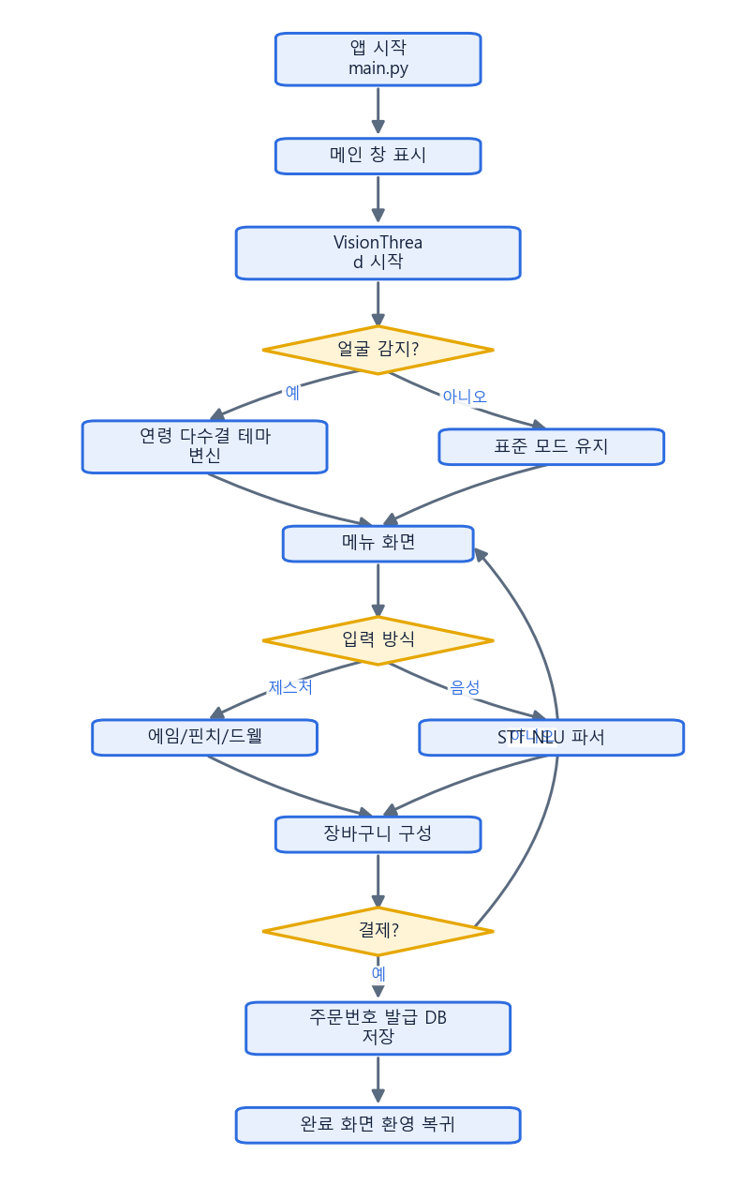

C.3 데이터 흐름 요약 (신호 관점)
